Nama : Rizky Saputra

Jurusan : Teknik Komputer

Mata Kuliah : Pemrograman I

1. Apa dampak positif dari penggunaan Bahasa manusia pada umum nya yang di terapkan pada Bahasa pemrograman ?

-Lebih mudah dalam mengakses program computer.

-Mempersingkat waktu dalam proses mengakses/memprogram computer.

2. Apa yang terjadi Ketika algoritma yang tidak beraturan (tidak runtun) di tugaskan

Pada computer ?

-system computer akan lebih susah di mengerti.

-terjadi nya Eror pada system Komputer

3. Berikan contoh Pseudo-code !

-kompor : Integer

-wajan : Integer

Deklarasi

-minyak Goreng : Integer

-kerupuk : Integer

-kompor 🡨-----------1

-wajan 🡨-----------1

Inisialisasi

-minyak goreng 🡨-----------1

-kerupuk 🡨-----------1

Output (mulai menggoreng kerupuk)

Kerupuk 🡨kerupuk + Minyak Goreng + Wajan + Kompor 🡨Penyelesaian masalah

Kompor 🡨0🡨Finalisasi

Wajan 🡨0🡨Finalisasi

Minyak goreng 🡨0🡨Finalisasi

4. Jelaskan perbedaan Interpreter dan compiler, berikan contoh Bahasa pemrograman

Yang menggunakan nya (min. 3) !

-untuk compiler ,

program hasil Comfile nya siap di jalan kan oleh user ,program nya cenderung lebih

cepat karna Setelah di comfile teroptimasi kedalam Bahasa mesin,source code

cenderung lebih Aman karna yg terlihat hasil compile bukan sourc nya . contoh

bahasa pemrograman Yang menggunakan compiler C++ , JAVA , Visual C#.

-untuk interpreter

Kelebihan interpreter adalah Lintas platform jadi interpreter tidak peduli system

Oprasi nya apa , CPU nya apa asal kan user nya punya interpreter nya maka resource

Nya dapat di jalan kan .lalu kode nya lebih fleksibel karna tidak perlu melakukan

Compile ulang sehingga mudah di modifikasi dan mudah untuk di uji . contoh Bahasa

Pemrograman yang menggunakan interpreter adalah JavaScript,Pyton, dan Ruby.

5. Buat contoh ilustrasi dari algoritma yang kamu temukan di kehidupan sehari-hari !

Content : foto step-by-step dan penjelasan (min 2).

**Menyalakan obat nyamuk bakar**

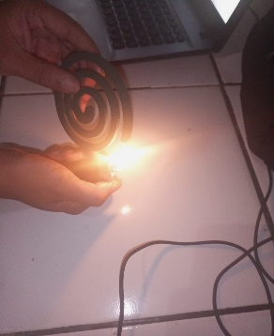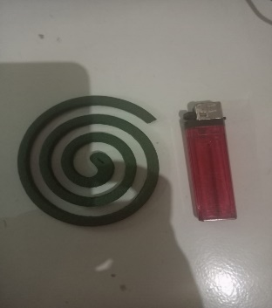

1 2 3

Ket :

1. Menyiapkan alat
2. Membakar ujung obat nyamuk
3. Menunggu beberapa saat
4. Matikan api
5. Siapkan di tempat ( finis )

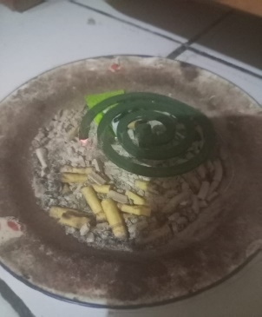

5 4

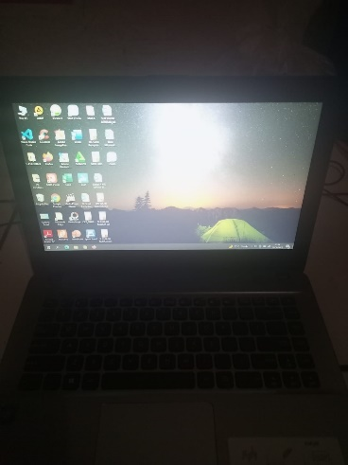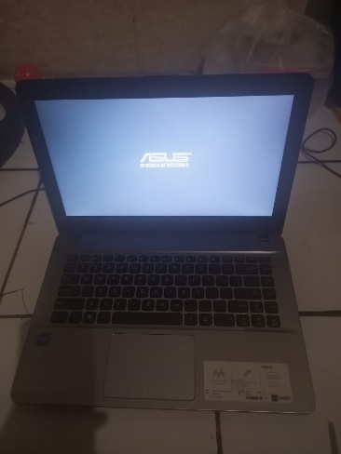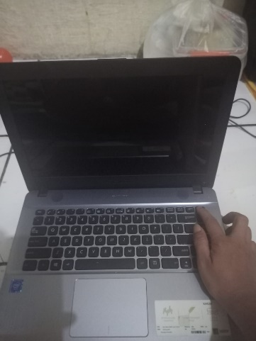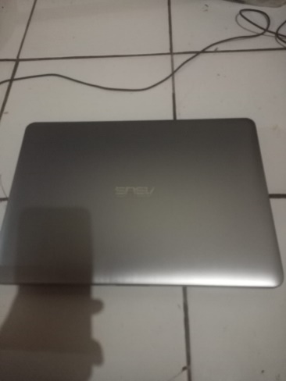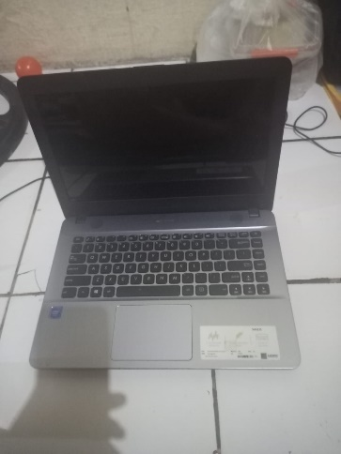

Ket :

1. Laptop
2. Buka Laptop
3. Tekan tombol power
4. Tunggu laptop menyala
5. Laptop siap di oprasikan

1 2 3

5 4